Objetivo: Ofrecer una descripción general de la protección fija y los dispositivos de protección

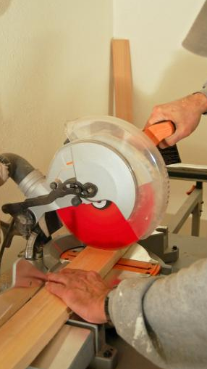
Las protecciones son barreras que protegen a los trabajadores de las piezas peligrosas en movimiento ya que evitan que el cuerpo o las prendas ingresen a la máquina. La protección fija es el método de control preferido ya que es un elemento fijo permanente y no depende de las piezas en movimiento.
Es posible que se necesiten otros dispositivos de protección.
Tipos de protección fija
Pueden fijarse los siguientes tipos de protección:
- La protección de bloqueo incluye un mecanismo de desconexión que apaga la máquina cuando una protección o cubierta está abierta o quitada.
- La protección autoajustable mantiene la protección en el punto de operación ya que se ajusta para permitir el ingreso de suministros de distintos tamaños a la máquina y, a la vez, evita que el operador alcance su interior.
Requisitos:
- La protección fija debe construirse de manera tal que el usuario no pueda atravesarla ni acercarse a ella.
- Las protecciones deben ajustarse de tal modo que se necesite una herramienta para quitarlas.
Tipos de dispositivos de protección
Entre los posibles dispositivos de protección se incluyen los siguientes:
- Los controles bimanuales requieren el uso de ambas manos para su operación, lo que evita que el operador llegue al punto de operación.
- Las cortinas ópticas son dispositivos de protección que detienen la máquina cuando el campo de luz se obstruye por cualquier parte del cuerpo del operador.
- Las alfombrillas sensibles a la presión detectan la presencia de una persona y detienen la máquina.

Este formulario deja constancia de que la capacitación que se ha detallado aquí se presentó a los participantes enumerados. Al firmar el presente formulario, cada participante reconoce haber recibido la capacitación.

Organización: Fecha:

Instructor: Firma del instructor:

Participantes de la clase:

Nombre: Firma: Fecha:

Nombre: Firma: Fecha:

Nombre: Firma: Fecha:

Nombre: Firma: Fecha:

Nombre: Firma: Fecha:

Nombre: Firma: Fecha:

Nombre: Firma: Fecha:

Nombre: Firma: Fecha:

Nombre: Firma: Fecha:

Nombre: Firma: Fecha:

Nombre: Firma: Fecha:

Nombre: Firma: Fecha:

Nombre: Firma: Fecha:

Nombre: Firma: Fecha:

Nombre: Firma: Fecha:

